Ve
Computer Vision
Übung - Teil 2
Gruppe 1

Assignment 4: Image Stitching
- SIFT Interest Point Detection
Im ersten Schritt werden aus den eingelesenen Bildern SIFT Features extrahiert. Dazu werden die Bilder zunächst in Singleprecision Grauwertbilder umgewandelt. Anschließend übernimmt der vl_sift() Befehl die Extraktion der Feature Vektoren. Bild1 zeigt beispielhaft die extrahierten Features des Bildes Campus1. Jedes Feature wird als Kreis dargestellt, wobei das Zentrum des Kreises die x,y Position des Features im Bild angibt. Bei der Suche nach Feature Punkten im Bild wird eine DoG (Difference of Gaussians) Pyramide des Bildes erstellt. Als Feature Kandidaten werden dann die Punkte ausgewählt welche in der Pyramide lokale Maxima darstellen. Der Radius des Kreises gibt die größe des Features an respektive das Level in der Pyramide auf dem es gefunden wurde. In einem gewissen Radius um das Feature wird für jeden Pixel die Orientierung des Gradienten bestimmt, gewichtet mit einem Gaußkernel werden die Orientierungen der Pixel in einem Histogramm aufgetragen. Die Orientierung des Features wird durch den Maximalwert im Histogramm bestimmt und ist im Plot durch eine Linie vom Zentrum zum Rand des Kreises zu erkennen.
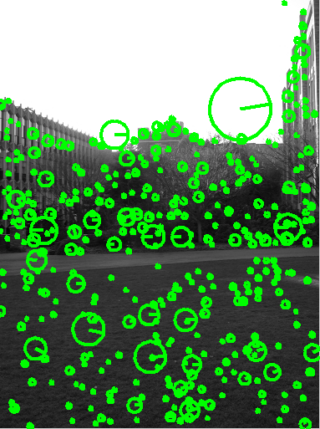
Bild1 – Features in Campus1

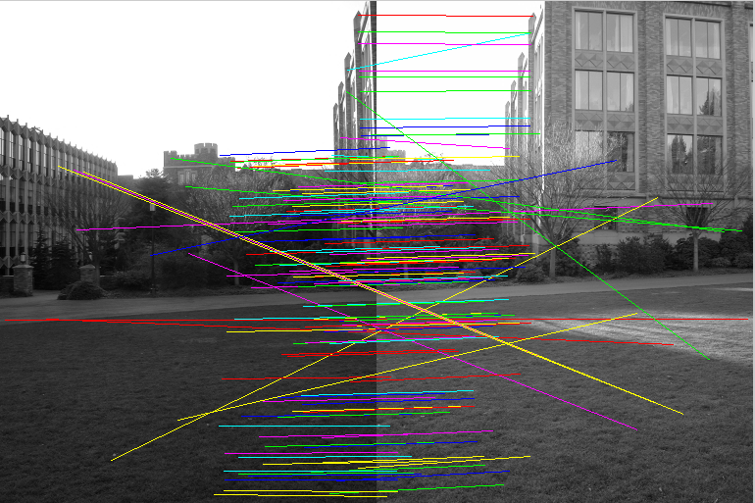
Bild2, Matching der Bilder Campus1 und Campus2

- Interest Point Matching and Image Registration
Nachdem wir die Features jedes Bildes kennen können wir diese matchen. Also möglichst jedem Feature im linken Bild ein Feature im rechten Bild zuweisen. Bild2 zeigt ein solches Matching. Jede Linie verbindet zwei Features. vl_ubcmatch verwendet eine Nearest Neighbor Suche um einem Feature seinen Match zuzuweisen, der Match wird aber nur akzeptiert wenn die Distanz unter einem wählbarem Grenzwert liegt. Für unsere Implementierung haben wir den Default von 1.5 gewählt.
Als nächstes wollen wir eine Homeographie schätzen. Dazu wählen wir vier Matches, also vier Punkte im ersten und vier Punkte im zweiten Bild aus. Das zweite Bild wird nun so transformiert dass die gewählten Punkte in beiden Bildern übereinander liegen. Um zu schätzen wie gut die gewählte Homeographie wirklich ist werden die Distanzen zwischen jedem Featurepaar bestimmt und gezählt wieviele Featurepaare einen bestimmten Grenzwert unterschreiten. Die Homegraphie welche den höchsten Wert nach (N=1000) Iterationen errreicht wird als Ergebnis akzeptiert. Die Featurepaare welche unter dem Grenzwert liegen werden als Inliers bezeichnet. In Bild3 sehen wir die Inliers für unser Matchingbeispiel. Man erkennt dass nun alle falschen Featurekorrespondenzen ausgefiltert wurden. Mithilfe der Inliers wird nun die Berechnung der Homegraphie für ein exakteres Ergebnis noch einmal durchgeführt.
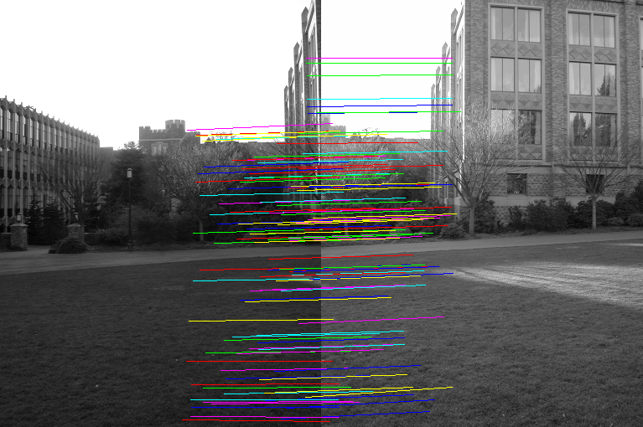
Bild3 Inlier Matches

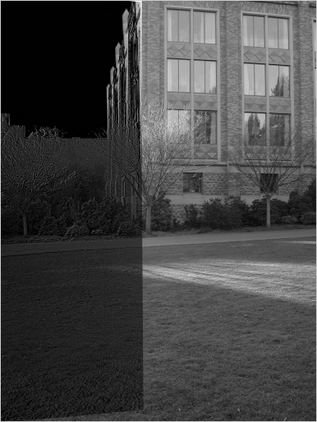
Bild4 Erfolgreiches Stitching von zwei Bildern
Mit der neu berechneten Homeographie wird noch eine finale Transformation des ersten Bildes durchgeführt, und mit dem zweiten Bild überlagert. Das Ergebnis sehen sie auf Bild4. Die beiden letzten Bilder sollen nocheinmal die Rotations- und Skalierungsinvarianz der SIFT Features vor Augen führen. Das linke Bild wurde transformiert, trotzdem wird eine perfekte Homeographie gefunden.

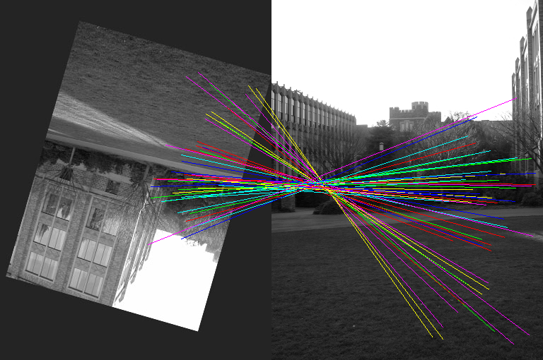
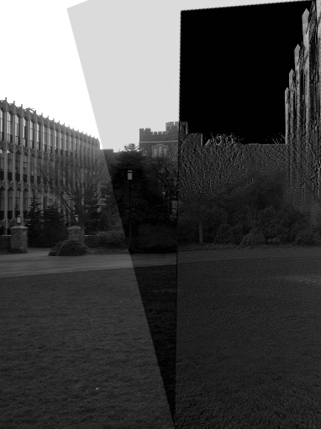

Assignment 5:
Scene Recognition with Bag of Visual Words

Beschreibung Verfahren:
Unter Bag of Words versteht man ein Verfahren, das für Szenenwieder-erkennung (Klassifizierung in bestimmte vordefinierte Kategorien von Bildern) verwendet werden kann.
Dazu extrahiert man zuerst SIFT Features aus allen Bildern des Training Sets. Diese Features werden dann in einer vordefinierten Anzahl an Clustern gruppiert. Die Clustern bilden dann die „Wörter“ des „Wörterbuchs“ (words of a dictionary).
Dieses Wörterbuch kann dann benutzt werden um weitere Bilder aus dem Test Set zu kategorisieren. Das geschieht indem jedes Bild als ein Histogramm dargestelt wird, welches die Frequenz von bestimmten Wörtern beschreiben. Je nachdem welche Wörter am häufigsten in einem bestimmten Bild erscheinen, kann das Bild zu einer bestimmten Kategorie zugeteilt werden.

Vorgehensweise:
Die Bag of Words Methode wurde implementiert anhand von 3 Matlab Funktionen: BuildVocabulary.m, BuildKNN.m und ClassifyImages.m. Der Script main.m kann eingesetzt werden um alle 3 Funktionen der Reihe nach aufzurufen.

readInFiles.m
Stellt eine Funktion dar, die alle Bildern aus einem Ordner und dessen Unterordner einliest und returniert. Die Funktion wird in allen Matlab Funktionen des Bag of Words verwendet.

Build Vocabulary.m
In dieser Funktion werden jeweils ungefähr 100 SIFT Features aus allen Bilder aus dem Training Set extrahiert. Dann werden alle Features in 50 Clustern gruppiert, welche die 50 Wörter der returnierten Wörterbuchs darstellen.

BuildKNN.m
Diese Funktion führt ein noch dichteres Sampling von SIFT Features durch und erstellt „Histogramme“ für jedes Bild, welche die Frequenz der Vorkommnisse der 50 Wörter in ihnen veranschaulicht. Alle 800 Histogramme werden in einer 800x50 Matrix gespeichert, wobei 800 (Zeilen) die einzelnen Bilder darstellen soll und 50 (Spalten) die Wörter aus dem Wörterbuch.
Die Funktion returniert auch noch einen Spaltenvektor mit 800 Einträgen, der die Klassenzugehörigkeit der 800 Bilder aus dem Training Set speichert.

ClassifyImages.m
In dieser Funktion werden wieder die SIFT Features der Test Bilder diesmal extrahiert, die 800x50 Matrix mit den Histrogrammen wird wieder aufgestellt und anhand der Resultate der BuildKNN.m Funktion klassifiziert.
Diese Funktion returniert eine sogenannte Confusion-Matrix, die veranschualicht wie oft ein Bild aus einer Kategorie i zu einer anderen Kategorie j zugeteilt wurde.

Results discussion
• In general, this approach should achieve a classification rate of around 60%. Show and
discuss your results in the report. Show the confusion matrix and describe if there are
classes which can be more easily identified than others. Additionally, describe if there are
class pairs which are confused with one another more often than other pairs.

Own test images
• Take some own test images and investigate if they can be correctly classified by your
simple scene recognizer. For instance, make a photo of your own kitchen or living room
and classify it. You should at least test one own photo from three of the eight categories.

